Отчет
Название : “Структура тирозиновой тРНК, синтезированной из организма THERMUS THERMOPHILUS”
Автор: Лукьянова Е.Н. 202 группа, факультет биоинженерии и биоинформатики МГУ
Аннотация: Исследована вторичная структура тРНК, рассмотрено какие связи отвечают за стабильность пространственной структуры и как они влияют на функции тРНК.
Введение: Транспортная РНК- одноцепочная молекула. Она состоит из 70-95 нуклеотидных остатков. тРНК, которые играют ключевую роль в экспрессии генов, участвуя в переводе информации, содержащейся в мРНК в виде кодонов, на язык аминокислотных остатков белковых цепей.
Вторичная структура тРНК представляет собой «клеверный лист». Эта структура характерезуется наличием 4-ех стеблей: акцепторный, антикодоновый, T-стебель и D-стебель, а также 3-ех петель: антикодоновая, Т-петля и D-петля. Также в структуре тРНК выделяют дополнительную V-петлю (вариабельная). Размеры этой петли сильно варьируют у разных тРНК.
Третичная (пространственная) структура тРНК представляет собой L-форму (из-за сходства с латинской буквой L). Эта структура образуется за счет взаимодействия элементов вторичной структуры.
Цель работы: изучение вторичной структуры тирозиновой тРНК, а также в рассмотрении внутримолекулярных взаимодействий, отвечающих за стабильность пространственной структуры.

Результаты:

G--------C
G--------C
G--------C
C--------G

A--------U U---A---MAD
G--------C
G--------C C G A C C G
U | | | | | |
U G C U G G C
17 С G A G C C C C RT-----PSU
G | | | U
G | | | U
C | | | C C G U A
C A A A G G G | | | U
G--------U G G C G
A--------U
C--------G
G--------C
G--------C
U--------A
C A
U A
G A
PSU
Так как PSU является аналогом уридина, то антикодоном является G-PSU-A
Связи между комплементарными парами осноаний обозначены зеленым цветом
Связи между неканоническими комплементарными парами обозначены синим цветом
А связи отвечающие за стабильность пространственной структуры тРНК (не сводящиеся к комплементарности водородные связи) обозначены сиреневым цветом.
Основания, которые не являются комплементарными, но связь между ними обозначена водородная, окрашены синим цветом, а сама связь- сиреневым, т.к. я считаю, что эта связь служит тоже для поддержания пространственной структуры тРНК

Нестандартные основания (отмечены желтой заливкой):
PSU- псевдоуридин-5’-монофосфат
RT- рибозилтимин-5’-монофосфат
MAD- 6- гидро-1-метиладенозин-5’- монофосфат

Таблица контактов нуклеотидов, которые отвечают за пространственную структуру тРНК
Название цепи | Номера взаимодействующих. оснований | Названия взаимодействующих оснований | Тип связи, взаимодействия
B | 8 и 14 | U и A | водородная
В | 9 и 13 | U и G | водородная
В | 15 и 48 | G и C | водородная
В | 19 и 56 | G и C | водородная
В | 20В и 47Н | A и U | водородная
В | 21 и 47I | A и U | водородная
Изучив пространственную структуру тРНК, я заметила неспиральный стекинг взаимодействия между такими парами нуклеотидов: гуанин7- цитозин66 и цитозин65- гуанин49, а также цитозин10-гуанин25 и гуанин26-урацил44!
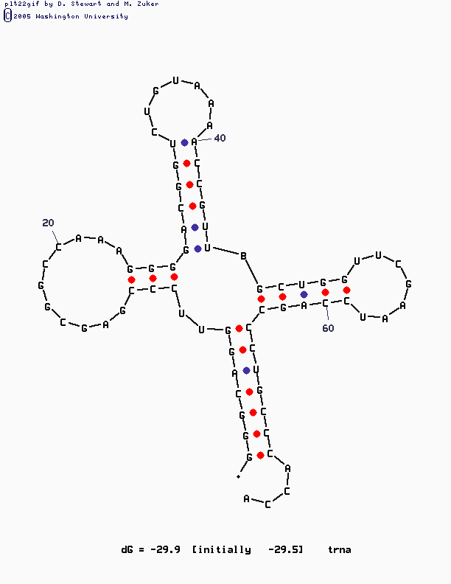
Т.к. программа mfold обрабатывает последовательность длиной не более 80- ти оснований, а последовательность тРНК содержит 86, были заменены основания выпетливания G45-C48 на B.

Обсуждение: Пространственная форма тРНК поддерживается не сводящимися к комплементарности водородными взаимодействиями (что обеспечивает L-образную структуру РНК) и с помощью неспирального стекинга.
Хочется отметить идентичность вторичных структур, построенных различными способами. Это подтверждает правильность построения структуры по данным программы find_pair. Хотя алгоритм Зукера рассматривает неканонические пары энергетически невыгодными и пытается уменьшить их число, но в данном случае он отметил все подобные взаимодействия.
Основное назначение тРНК – доставлять активированные остатри аминокислот в рибосому и обеспечивать их включение в синтезирующуюся белковую цепь в соответствии с программой, записанной генетическим кодом в матричной, или информационной, РНК (мРНК). Имеются 2 основные функции тРНК: акцепторная – способность ковалентно связываться с аминокислотным остатком и адапторная – способность распознавать триплет генетического кода, соответствующий транспортируемой аминокислоте. Существуют специфические азотистые основания, позволяющие каждой тРНК распознавать «свою» аминокислоту. Эти специфические основания: антикодон, CCA-конец (для рассматриваемой структуры).

Сопроводительные материалы:
- 1h3e.spt- скрипт, который генерирует основные элементы структуры тРНК из PDB записи 1h3e.pdb

Материалы и методы: Структура тРНК извлечена из записи 1h3e банка PDB (цепь B). Комплементарность пар определена программой find_pair пакета 3DNA. Результаты обработаны с помощью Word и Rasmol . Программа mfold пакета 3DNA была использована для построения различных вариантов вторичной структуры (алгоритм Зукера), чтобы сравнить результаты.
Благодарности: Благодарю Головина Андрея Викторовича за ценные советы, а также Диброву Дарью за оказанную мне помощь при выполнении зачетного задания

